18 липня 2010 р. в рамках Міжнародного фольклорного фестивалю „Белзька брама” Державним історико-культурним заповідником у м.Белзі було проведено Міжнародний круглий стіл „Місто Белз. Історія трьох національних культур”, учасниками якого були представники обласної, районної та місцевої влади, працівники Державного історико-культурного заповідника у м.Белзі, науковці з м.Львова, гості з Республіки Польщі.
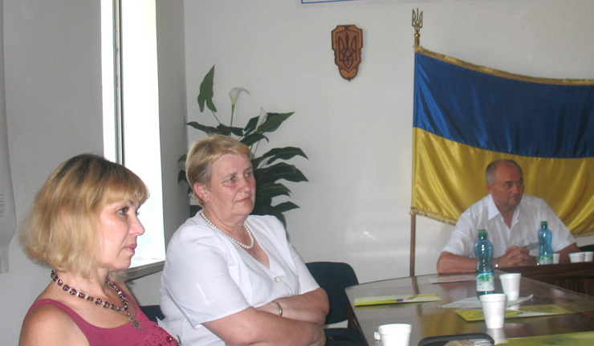
Міжнародний круглий стіл відкрив директор Державного історико-культурного-заповідника у м.Белзі Калиш Іван Павлович.
З вітальним словом до учасників Міжнародного круглого столу звернулися:
Голова районної ради Солодяк Олег Миронович,
Голова районної державної адміністрації Мисак Микола Іванович,
Депутат обласної ради заступник голови райдержадміністрації Христинич Марія Іванівна,
Заступник начальника Управління охорони культурної спадщини Львівської облдержадміністрації Левик Андрій Степанович,
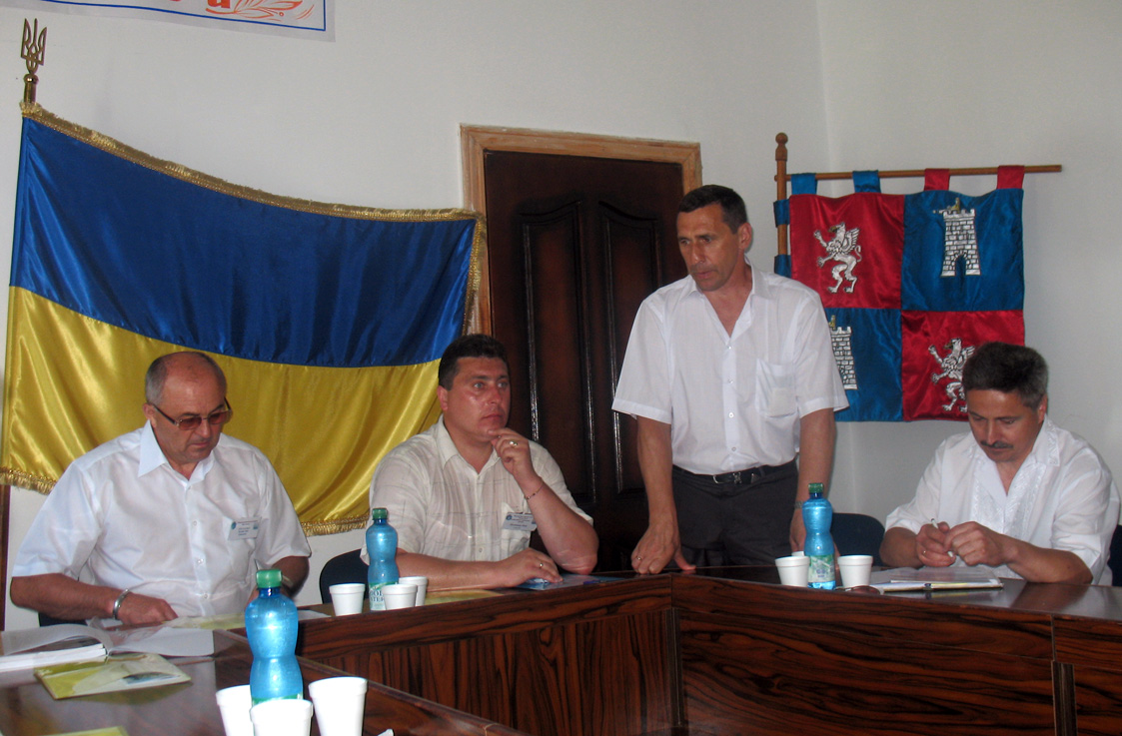
Виконуючий обов’язки Міського голови м.Белза Муха Володимир Ярославович.
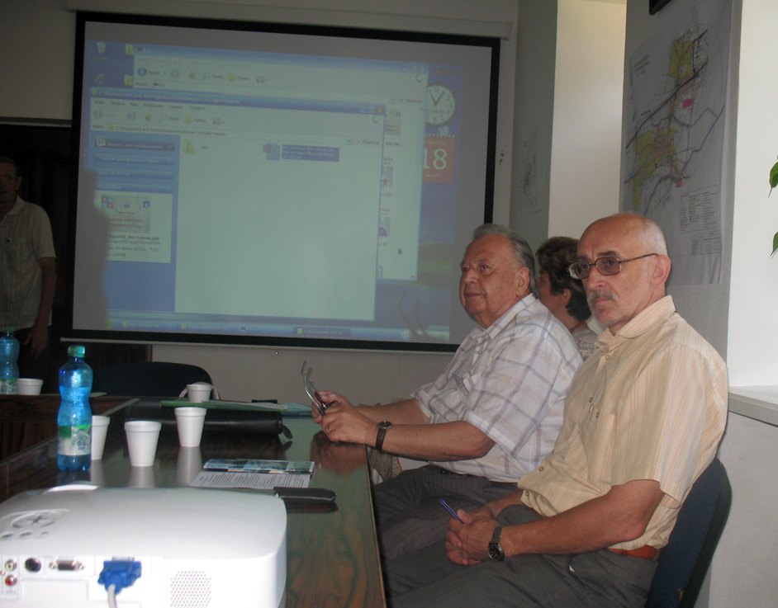
Учасники Міжнародного круглого столу представили свої доповіді. Головний архітектор ДІКЗ у м. Белзі кандидат архітектури Василь Петрик розповів про історико-культурну спадщину Белза, науковий працівник ДІКЗ у м.Белзі Оксана Бойко доповіла про життя юдеїв у Белзі. Голова асоціації белзян доцент ЛНУ ім. І. Франка Климович Павло Васильович зосередив увагу учасників Круглого столу на культурно-просвітницькому розвитку Белза у довоєнний і післявоєнний період. Кандидат мистецтвознавства старший науковий співробітник Львівської національної музичної академії ім.Лисенка Коваль Михайло Васильович розповів про традиції народної писемної творчості. Гості з Республіки Польщі директор Музею ім.Януша Петера в Томашові Любельськім Євгеніуш Ханейко та директор Музею Замойського в Замосцю Анджей Урбанський виступили з доповіддю „Земля Белзька в період від раннього середньовіччя до XVIII століття.
По закінченню виступів учасників Міжнародного круглого столу відбулося обговорення і прийнято резолюцію про необхідність для більш широкого виствітлення фольклору та етносу Белзької землі проведення науково-практичної конференції у рамках Другого Міжнародного фестивалю „Белзька брама”.

